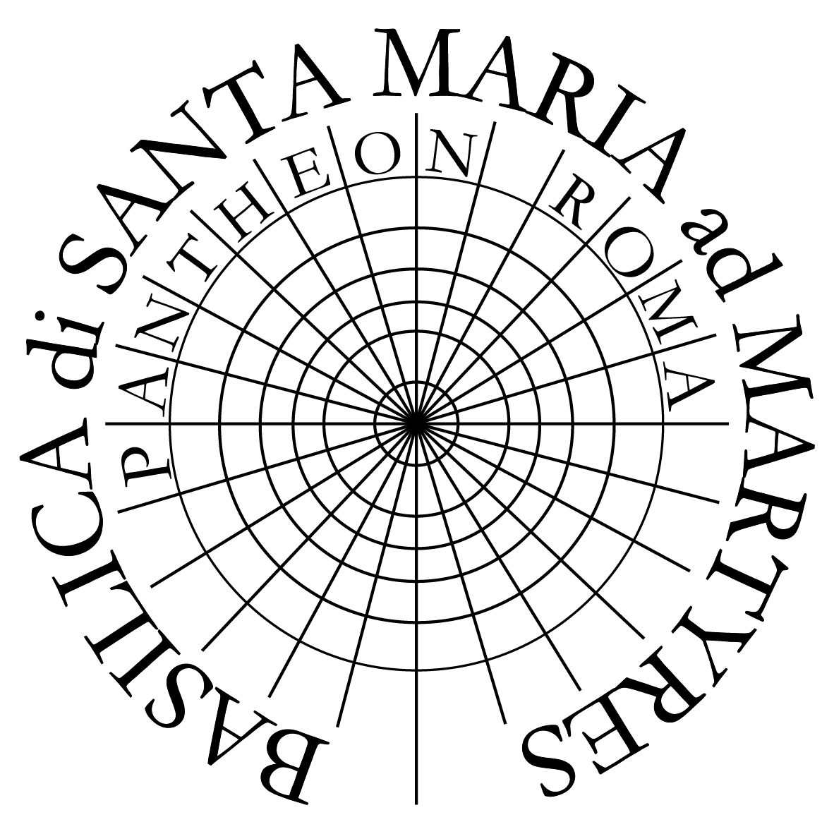

Il Capitolo dei Canonici di Santa Maria ad Martyres e D’Uva
presentano
Pantheon Roma, a soundtrack experience
Da turista a pellegrino, verso il Giubileo

L’Orchestra del Teatro La Fenice
diretta da Antonio Fresa
in un viaggio tra le parole e le musiche composte
per l’audioguida del Pantheon

con la partecipazione di
Amalia Gré, Luca Gemma
e il Coro dell’Insigne Cappella Musicale di Santa Maria ad Martyres

regia di Gianluigi Carlone

SABATO 8 GIUGNO ORE 21
Roma, Pantheon

Pantheon Roma, a soundtrack experience. Da turista a pellegrino, verso il Giubileo è il titolo del concerto che si terrà sabato 8 giugno, alle ore 21, presso il celebre monumento della capitale, promosso dal Capitolo dei Canonici di Santa Maria ad Martyres e dall’Arciprete Rettore, Monsignor Daniele Micheletti in collaborazione con D’Uva, azienda operativa nel settore dell’interpretazione del patrimonio culturale e gestione dei servizi museali e di accoglienza. Un grande evento gratuito nell'ambito del progetto di accoglienza “Da turista a pellegrino” che D’Uva gestisce per il Capitolo e che rappresenta un momento ‘precursore’ delle attività per il Giubileo che si svolgeranno a partire dal prossimo autunno e poi per tutto il 2025.

L’evento riprende il racconto dell’audioguida prodotta da D’Uva per la Basilica di Santa Maria ad Martyres, il Pantheon di Roma, che, da ottobre scorso, propone l’esperienza sorprendente di un percorso narrativo teatrale accompagnato da una speciale colonna sonora del musicista Antonio Fresa, prodotta da D’Uva con Adesiva Discografica, volta ad avvicinare il Turista che entra nel Pantheon alla sua dimensione di pellegrino.

Un evento reso ancora più straordinario dall’esibizione dell’Orchestra del Teatro La Fenice che eseguirà le musiche composte per l’audiotour, con Antonio Fresa al pianoforte e alla direzione dell’orchestra.

Il programma aprirà con il Coro dell’Insigne Cappella Musicale di Santa Maria ad Martyres – Pantheon di Roma con un brano gregoriano e un mottetto a esso ispirato, composto dal suo Direttore M° Don Michele Faustino Loda.
Seguiranno i brani Adriano l’imperatore, Circulus Luci, Margherita la regina, La Conversione, Serenata degli artisti, Motus Cordis e Re in sol maggiore suonati dall’Orchestra del Teatro La Fenice.
Nel corso della serata si alterneranno due momenti musicali speciali: la splendida voce di Amalia Gré interpreterà una toccante Ave Maria, una delicata preghiera di cui è autrice del testo, e il cantante romano Luca Gemma dedicherà le sue parole vive e sincere al brano Turista Pellegrino, che sintetizza al meglio le finalità dell’iniziativa.
Lo spettacolo si avvale della regia di Gianluigi Carlone cofondatore, saxofonista e compositore della “Banda Osiris”.

Nella nuova audioguida che il Capitolo di Santa Maria ad Martyres ha voluto per il Pantheon, così come nell’evento dell’8 giugno si dà voce alle figure che hanno attraversato la storia di questo luogo: accompagnatori immaginari che trasformano le consuete descrizioni in storie appassionanti, interpretate da attori che rappresentano al meglio la voce del personaggio guida.

La musica sarà intervallata da momenti di narrazione, che trasporteranno gli spettatori nel passato ascoltando proprio le voci dell’audioguida: Adriano, che fece costruire l’edificio, come lo vediamo oggi, tra il 118 e il 125 d.C, Papa Bonifacio IV, che nel 609 d.C. lo convertì in chiesa, consacrandolo alla Vergine Maria e a tutti martiri, Raffaello, che nel 1520 volle essere seppellito in questo tempio, Margherita di Savoia, che riposa a fianco del suo Re Umberto. Il racconto è affidato alle voci registrate, carismatiche e suggestive di Sergio Rubini (Adriano), Alessandro Haber (Bonifacio IV), Daniele Parisi (Raffaello), Giusi Cataldo (Margherita di Savoia).
La parte narrativa del concerto, seguendo lo schema dell’audioguida, chiuderà con la voce di Mons. Daniele Micheletti, Arciprete Rettore, che saluterà il pubblico riportandolo ad una dimensione spirituale, con l’obiettivo di ricordare che il Pantheon di Roma è principalmente una chiesa: la Basilica di Santa Maria ad Martyres.

Il primo vinile A soundtrack experience

Lo spettacolo sarà l’occasione per presentare un’altra grande novità: Pantheon Roma, a soundtrack experience è anche il nuovo vinile prodotto da D’Uva e Adesiva Discografica, l’etichetta di Paolo Iafelice, distribuito da Self, che si presenta nell’elegante copertina disegnata da Vanni Del Gaudio con le foto di Davide Repetto e Simone Florena. Le musiche che risuoneranno nel Pantheon per il concerto, infatti, non costituiscono solo l’intensa colonna sonora dell’audioguida, ma da oggi inaugurano una nuova avventura di Ilaria D’Uva con la pubblicazione del primo vinile della collezione Soundtrack Experience.
Il nuovo vinile, composto da 15 brani, sarà disponibile presso il desk di accoglienza del Pantheon, presso lo shop della Basilica di San Lorenzo in Lucina e online sul sito www.pantheonroma.com.

L’audioguida del Pantheon

L’audioguida per il Pantheon è a disposizione dei visitatori da ottobre 2023 si distingue per la scelta di una narrazione sceneggiata e per la creazione della colonna musicale dedicata. L’audioguida è prodotta in undici lingue ed è stata realizzata anche in una versione speciale per bambini.
I testi sono scritti a quattro mani da una coppia collaudata di autrici: Ilaria D’Uva, a capo dell’omonima azienda, cresciuta fra opere d’arte, racconti audio, attori e interpreti internazionali, e Francesca Ummarino, direttrice del Tesoro di San Gennaro.
La colonna sonora, prodotta da D’Uva con Adesiva Discografica è composta da Antonio Fresa, noto per le colonne sonore realizzate per cinema e tv, candidato ai David di Donatello e ai Nastri d’Argento e da sempre appassionato autore di musica evocativa per le immagini. Il progetto delle musiche del Pantheon rientra nella serie delle Soundtrack Experience che ha già visto Fresa protagonista delle musiche composte per gli audiotour D’Uva delle Vatican Chapels e del Labirinto Borges sull’isola di San Giorgio Maggiore a Venezia e del Tesoro di San Gennaro a Napoli.
Le musiche per l’audioguida del Pantheon sono state eseguite e registrate con l’Orchestra del Teatro La Fenice, oggi ritenuta tra le più interessanti del panorama italiano. Partecipano al progetto anche il Coro dell’Insigne Cappella Musicale di Santa Maria ad Martyres – Pantheon di Roma, con un brano gregoriano e un mottetto a esso ispirato, composto dal suo Direttore M° Dr. Michele Faustino Loda; Amalia Gré e Luca Gemma.

L’azienda D’Uva

L’azienda D’Uva si occupa di interpretazione del patrimonio culturale e di servizi museali da molti anni; il suo fondatore, Giovanni D’Uva, ha inventato la prima audioguida nel 1959 e, da allora, le attività dell’azienda sono state estese ad alcuni dei principali luoghi della cultura italiani: Pantheon, Basilica di San Lorenzo in Lucina, Tesoro di San Gennaro a Napoli, Scavi di Pompei e di Ercolano, Sacro Convento di San Francesco in Assisi, Duomo di Pisa, Basilica di San Marco, Fondazione Giorgio Cini e Teatro La Fenice, a Venezia.
Nel 2024 è stato lanciato il nuovo brand Oh my Guide! con l'obiettivo di offrire prodotti turistici, tour combinati e personalizzati. A luglio 2024 sarà inaugurato a Roma il primo negozio Oh my guide! Roma Museum Store che vuole essere un riferimento per accogliere al meglio i visitatori che arrivano a Roma e guidarli alla scoperta delle meraviglie storiche e artistiche della città.

Attraverso la gestione dei servizi museali e la produzione di audioguide, virtual tour, colonne sonore, visite guidate e eventi culturali, il team di D'Uva combina amore per l’arte, creatività e tecnologia per creare e offrire esperienze che connettono musei e visitatori attraverso le emozioni.

********

SABATO 8 GIUGNO
ore 21 /
Basilica di Santa Maria ad Martyres

Pantheon Roma, a soundtrack experience
Da turista a Pellegrino, verso il Giubileo

musiche di
Antonio Fresa
con
L’Orchestra del Teatro La Fenice
e con la partecipazione di
Amalia Gré, Luca Gemma
e il Coro dell’Insigne Cappella Musicale di Santa Maria ad Martyres

L’evento è a ingresso gratuito fino a esaurimento posti
Prenotazioni sul sito www.pantheonroma.com

